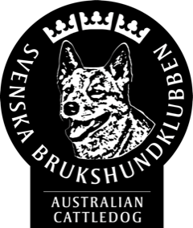

SACKs krav för valpkullsannonsering;

Allmänna krav
Uppfödaren måste vara medlem i Svenska Australian Cattledogklubben
samt vara bosatt i Sverige.
Valpkullen måste uppfylla SKK:s regler för registrering
samt SACKs avelsrekommendationer.
Rutiner för annonsering av aktuell valpkull
- När kullen är född skickas information till sekreteraren; cattledogklubben@gmail.com
Uppge följande uppgifter:
- föräldrarnas namn inklusive registreringsnummer och eventuella titlar,
- bilder samt hälsoresultat på föräldradjuren
- uppfödare, hemort, telefonnummer, e-postadress och eventuell hemsideadress/FB-sida,
- kullens födelsedatum, antal, kön, färg.
Rutiner för annonsering av planerad valpkull
1. Information om planerad kull lämnas till sekreteraren tidigast tre månader innan beräknad födsel.
Uppge följande uppgifter:
a.) kennelnamn,
b.) uppfödare, hemort, telefonnummer, e-postadress och eventuell hemsideadress/FB-sida,
c.) föräldrarnas namn inklusive registreringsnummer och eventuella titlar,
d.) bilder samt hälsoresultat på föräldradjuren

När kullen är född ska detta meddelas till webbansvarig så att annonsen kan tas bort alternativt
ändras till en annons under födda kullar (se rutinerna ovan för sådan annons).
Annonsen kan självfallet även tas bort när som helst uppfödaren begär det.
Kontakta då sekreterare; cattledogklubben@gmail.com
Övrigt
Annonsen ligger kvar på hemsidan tills uppfödaren meddelar att valparna är sålda,
Detta meddelas omedelbart till cattledogklubben@gmail.com
Den annons som legat längst tid ligger överst på listan.

